Областная спартакиада среди учащихся по баскетболу среди девушек
31.03-01.04.2019 г. в спортивном комплексе с. Кротовки Кинель-Черкасского района состоялись матчи финала областной спартакиада среди учащихся по баскетболу среди девушек. В соревнованиях приняли участие 5 сильнейших команд Самарской области: «Алекс» с. Алексеевский район, Безенчукский район, Кинель-Черкасский район, Болшечерниговский район, и Ставропольский район. Турнир прошёл на высоком организационном уровне. Команда девушек м. р. Алексеевский показала высокий уровень мастерства, проявила характер и заслуженно заняла 1 место. По итогам турнира 2 место Ставропольский район, 3 место Безенчукский район.
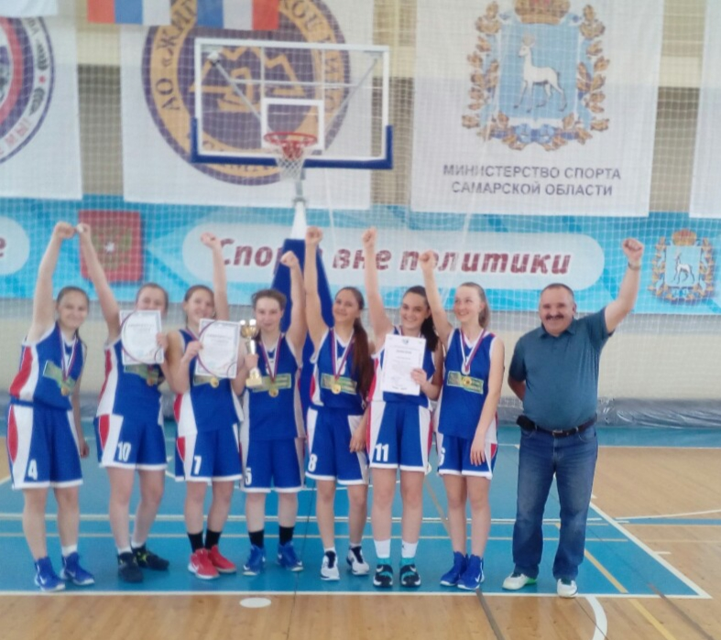
Победители финала спартакиады среди учащихся по баскетболу среди девушек команда м.р. Алексеевский: Самойлова Настя, Истюфеева Александра, Ильина Аня, Зотова Яна, Марченко Алёна, Пыхтина Юля, Сорокина Алина.

